**KRALJESTVO BAKTERIJ**

Ponovi zgradbo bakterij:

1 – ______________________________

2 – ______________________________

3 – ______________________________

4 – ______________________________

5 – ______________________________

Bakterije so **prokarionti**. Kaj to pomeni?

5

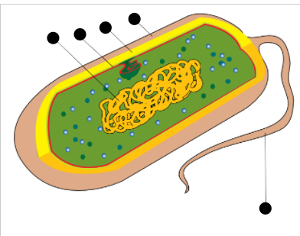

1

4

3

2

Kaj omogoča sluzni ovoj – kapsula bakterijam?

**RAZMNOŽEVANJE BAKTERIJ:**

Bakterije se razmnožujejo _________________________ (SPOLNO / NESPOLNO) s _______________________.

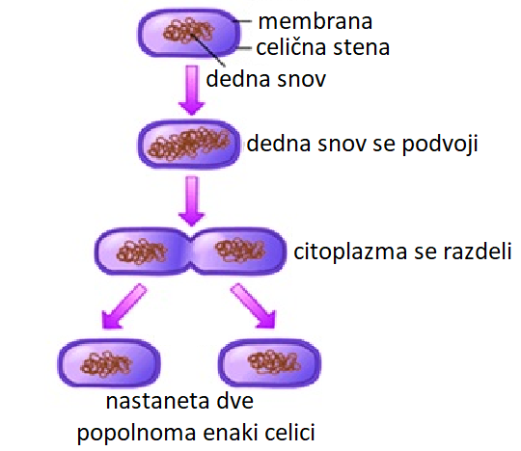

**Skiciraj vse oblike bakterij:**

**Glede na obliko bakterijske celice ločimo:**

1. kroglaste bakterije – ___________

2. paličaste bakterije - ___________

3. spiralne bakterije - ____________

4. ukrivljene bakterije - ___________

**Vloga bakterij v ekosistemu:**

1) PROIZVAJALCI ____________________________________________________

2) POTROŠNIKI ______________________________________________________

3) RAZKROJEVALCI __________________________________________________

V črevesju imamo 2 kg koristnih bakterij. Kakšen je njihov pomen?

Kako zdravimo bakterijske bolezni? _______________________________________

Napiši priimek znanstvenika, ki je prvi odkril antibiotik? _______________________

Kaj so antibiotiki? _____________________________________________________

Poveži pojme z njihovo razlago:

|  |  |  |
| --- | --- | --- |
| PASTERIZACIJA |  | je proces, s katerim uničimo vse bakterije v neki snovi ali na njeni površini (100°C). |
| STERILIZACIJA |  | ne uniči vseh bakterij (75 °C). |

Patogene bakterije so povzročitelji bolezni. Naštej nekaj **bolezni**, ki jih povzročajo bakterije: ____________________________________________________________

Kakšen je pomen bakterij za človeka?